Какой Wrapper Classes соответствует примитивному типу float? Укажите с учётом регистра.

Float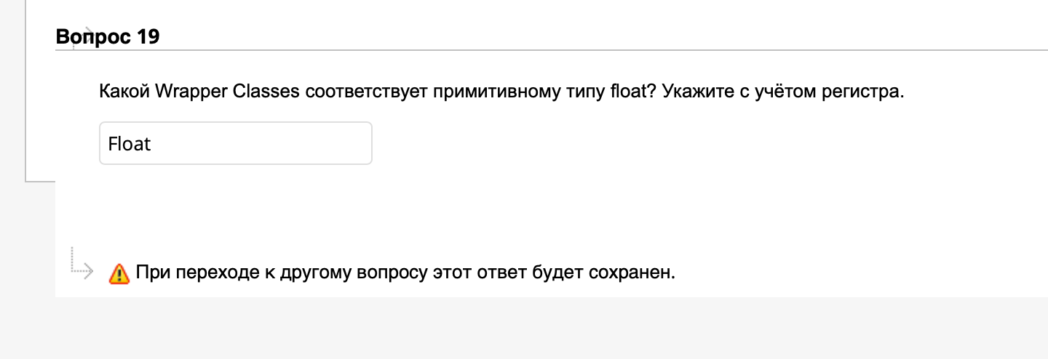

Что присуще функции long System.nanoTime() - монотонные часы?

~ Нет привязки к «календарному» времени.

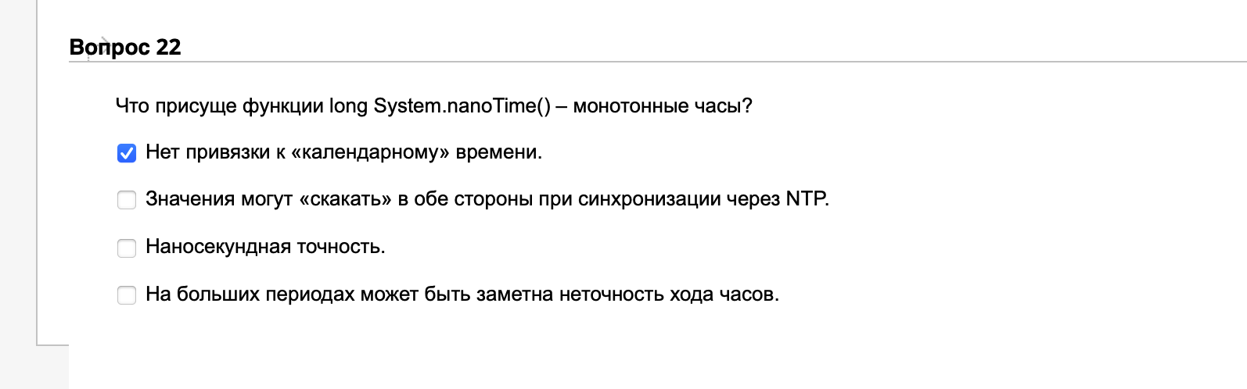

Укажите строку, где происходит autounboxing, если таких строк несколько, то укажите их через пробел.

ArrayList<Integer> list = new ArrayList<>(); // 1

list.add(3); 11 2

list.add(Integer.valueOf(3)); // 3

int n = list.get0); // 4

int n = list.get(i). int Value(); // 5

4,5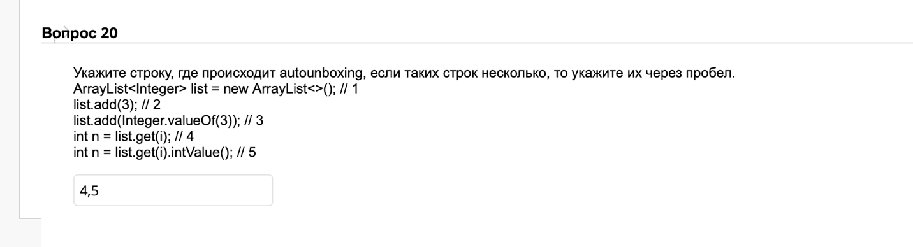

Укажите строку, обеспечивающую ленивую вычитку данных из файла. Если строк несколько, то укажите их через пробел.

Path path = Paths.get path/to/file.txt"); // 1

Stream<String> lines = Files. lines(path, StandardCharsets.UTF_8); 112

List<String> strings = Files.readAlILines(path, StandardCharsets.UTF_8); I/ 3

2

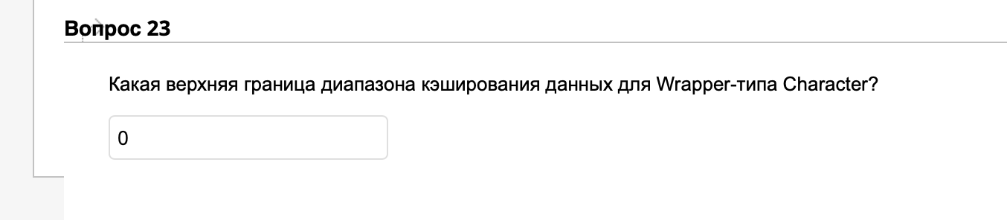

Какая нижняя граница диапазона каширования данных для Wrapper-типа Long?

-128

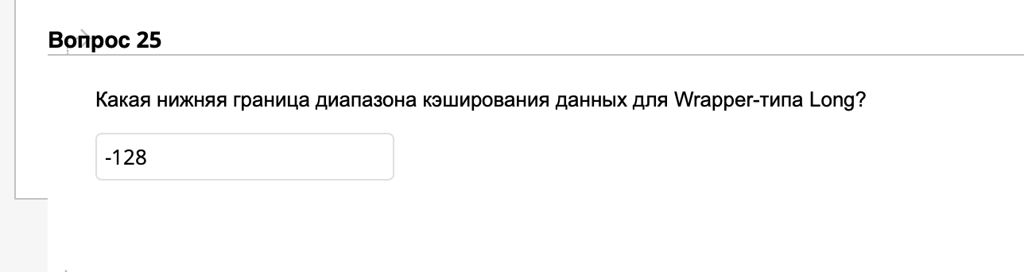

Укажите строку, обеспечивающую вычитка всего содержимого файла в память. Если строк несколько, то укажите их через пробел.

Path path = Paths.get("path/to/file.txt"); // 1

Stream<String> lines = Files.lines(path, StandardCharsets.UTF 8); // 2

List<String> strings = Files.readAlILines(path, StandardCharsets.UTF_8); I/ 3

3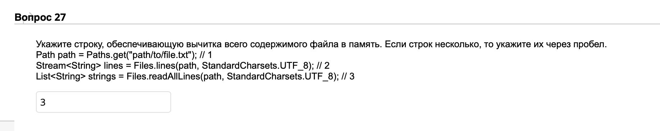

Что делает следующий код?

Path path = Paths.get("path/to/file.txt");

List<String> lines = new List<String>();

lines.add(..) // добавление данных в список

Files.write(path, lines, StandardCharsets.UTF_8);

﻿﻿Сохранение готовых данных в текст.

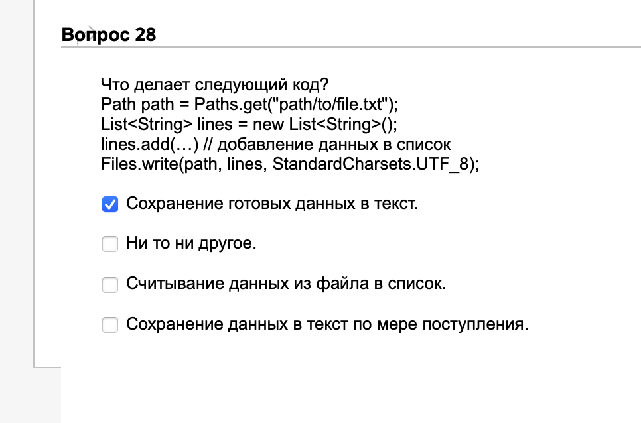

Какой интерфейс реализуют абстрактные класса InputStream и OutputStream?

Closeable

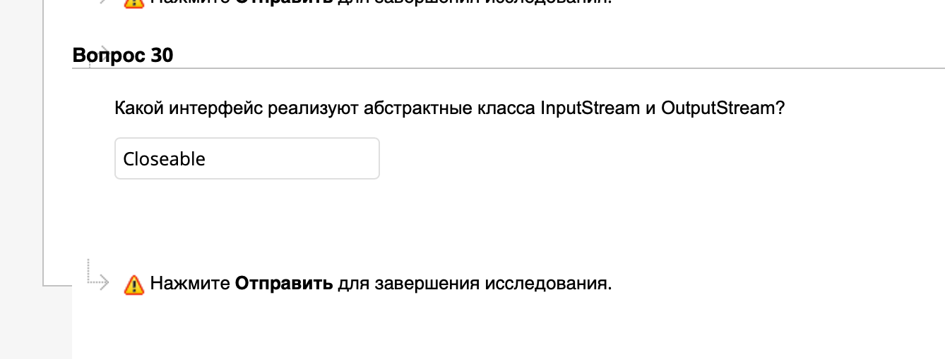

Укажите строку, обеспечивающую ленивую вычитку данных из файла. Если строк несколько, то укажите их через пробел.

Path path = Paths.get path/to/file.txt"); // 1

Stream<String> lines = Files. lines(path, StandardCharsets.UTF_8); 112

List<String> strings = Files.readAlILines(path, StandardCharsets.UTF_8); I/ 3

2

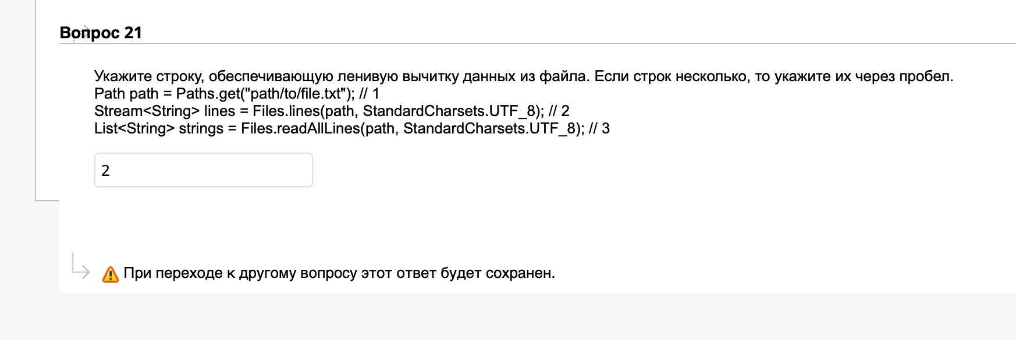

Какие высказывания истинны по отношению к Wrapper-типам?

~ Проверка их равенства возможна с использованием == и метода equals.

* ﻿﻿
* ﻿﻿Если нужен новый обьект, то делаем новый обьект или модифицируем старый.

﻿﻿Их обьекты иммутабельные.

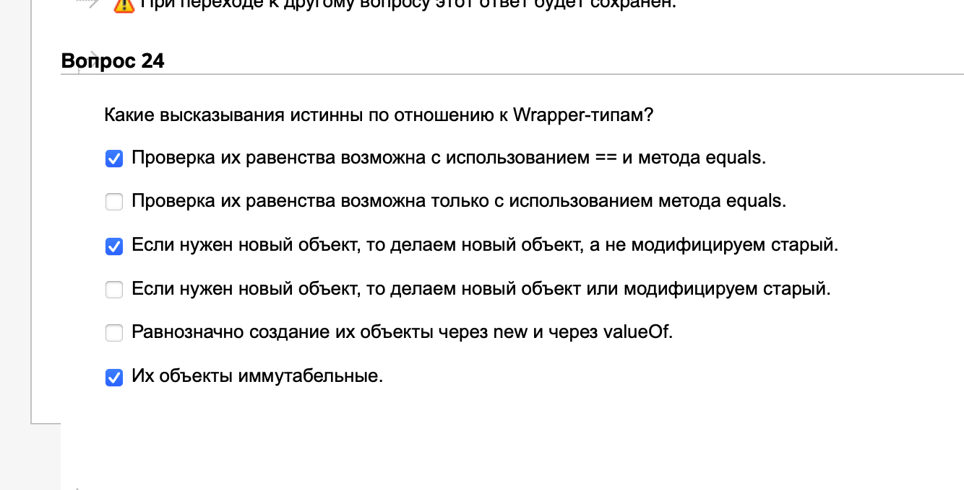

Какая верхняя граница диапазона кэширования данных для Wrapper-типа Integer?

-128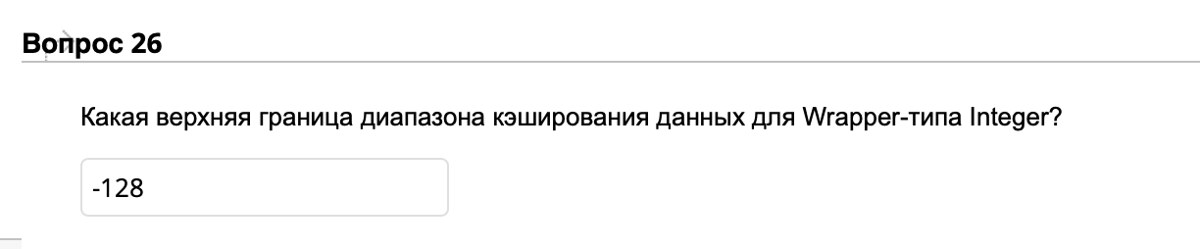

Какую функцию следует использовать при замерах периодов времени в пределах одной машины?

﻿﻿long System.nanoTime()

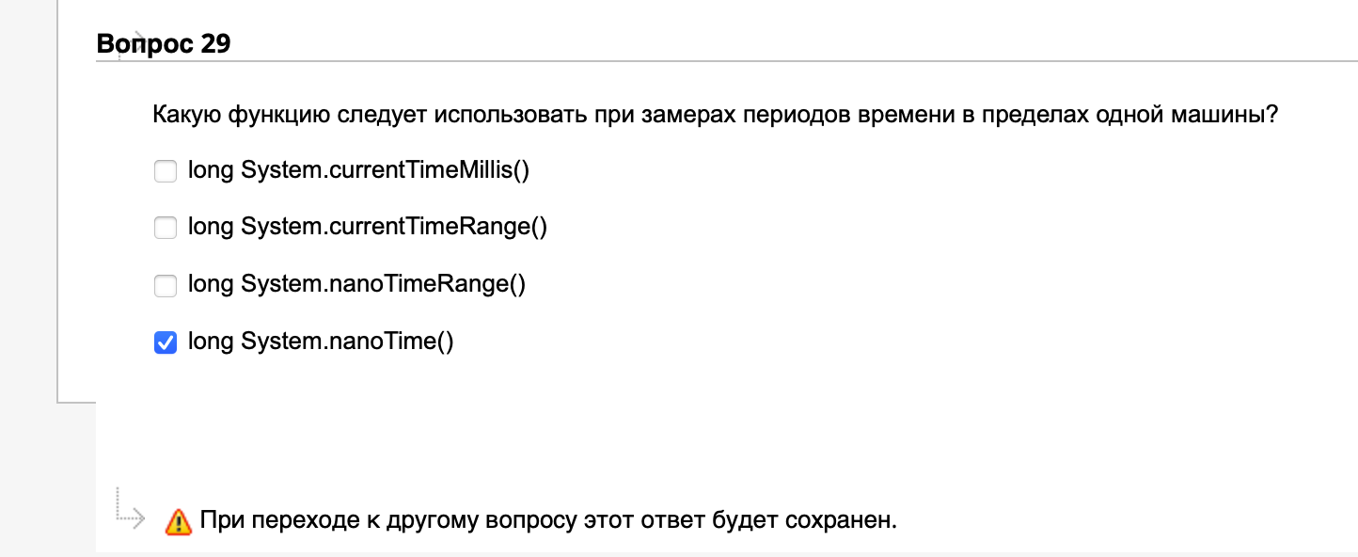

Какая верхняя граница диапазона кэширования данных для Wrapper-типа Long?

-128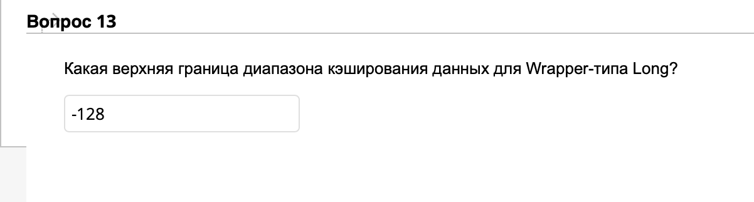

Что делает следующий код?

Stream<Path> list = Files.list(path);

Stream<Path> Files.walk(Path start, int maxDepth, FileVisitOption….. options)

﻿﻿Чтение списка файлов.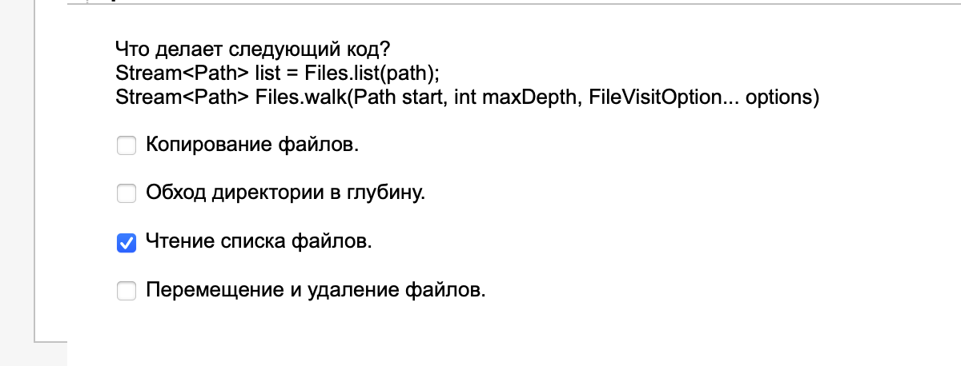

Укажите классы, относящиеся к современным Date Time API.

Instant

W ZonedDateTime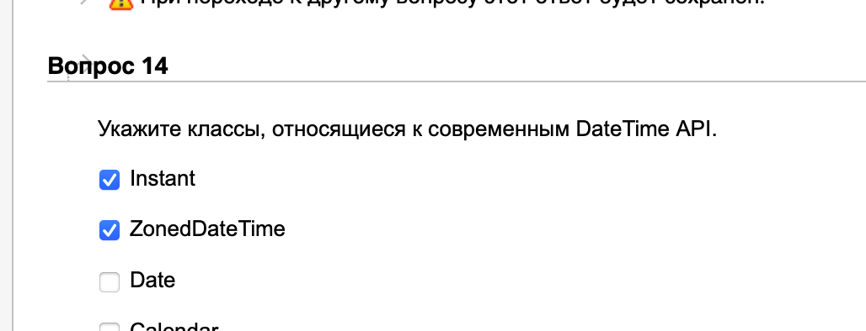

Укажите верные высказывания.

Примитивные типы совместимы с объектами. Поэтому есть Wrapper Classes.

Примитивные типы несовместимы с объектами. Поэтому есть Classes.

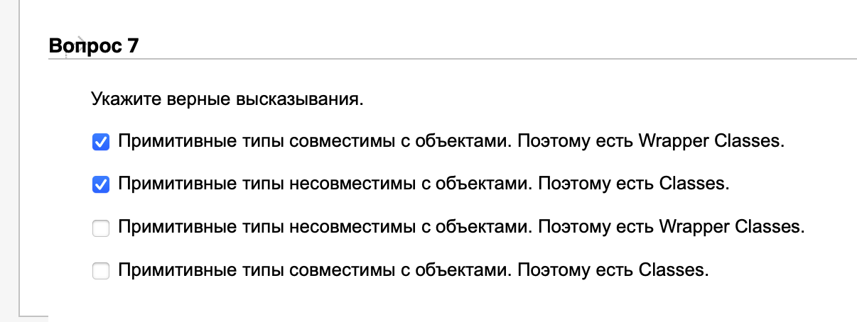

Укажите класс, позволяющий задать разницу во времени между LocalDate в днях (например, «сколько дней действует договор?»). Укажите с учётом регистра.

Period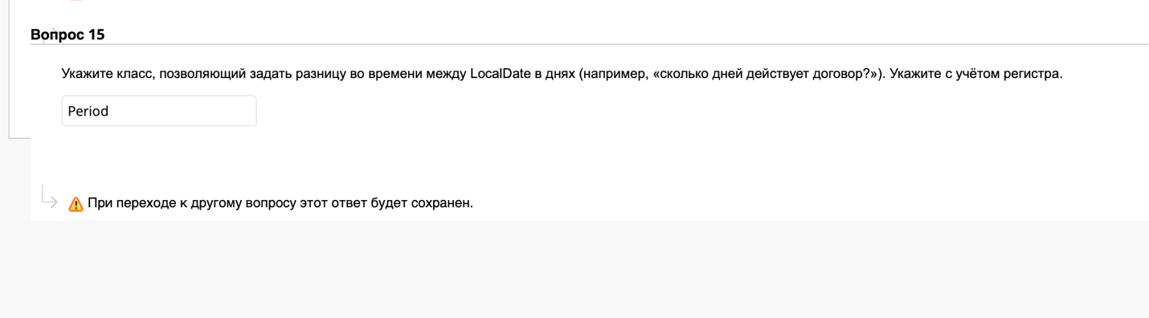

Укажите классы, относящиеся к современным Date Time API.

~ Zoneld

~ Duration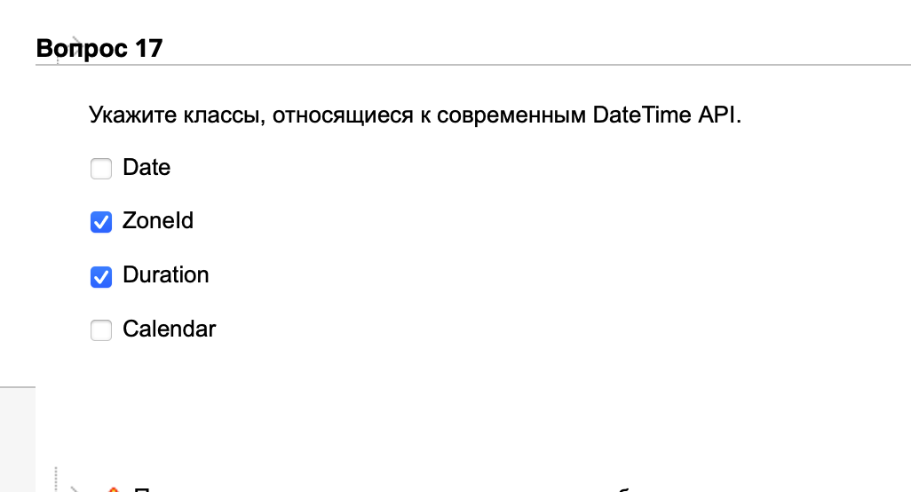

Какая верхняя граница диапазона кэширования данных для Wrapper-типа Byte?

-128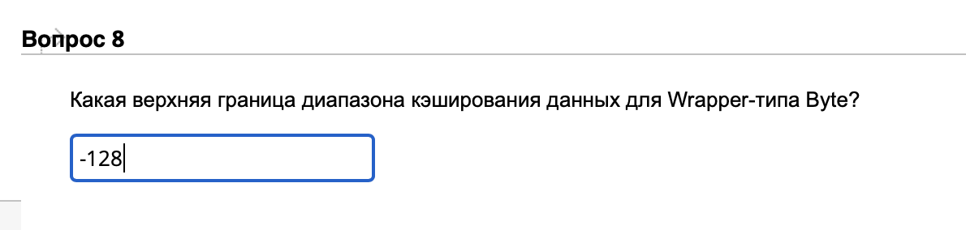

Укажите классы, относящиеся к современным Date Time API.

~ Zoneld

﻿﻿Period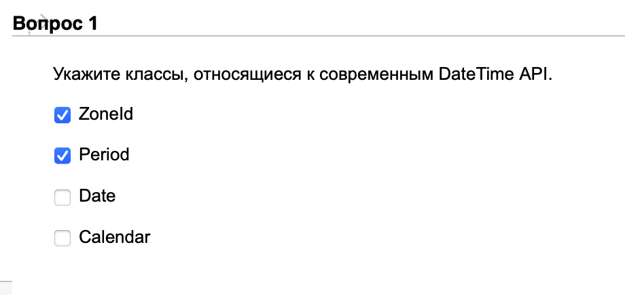

Какой Wrapper Classes соответствует примитивному типу byte? Укажите с учётом регистра.

Byte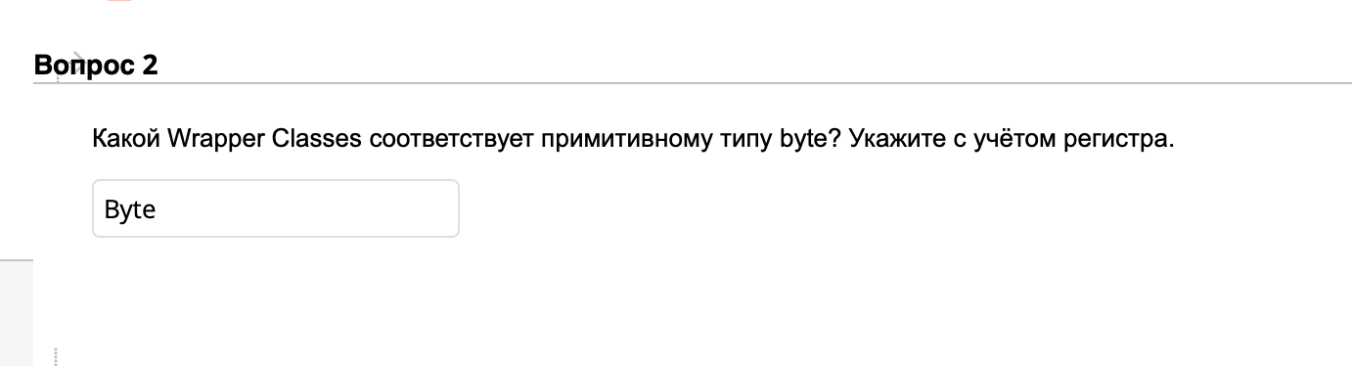

Какая верхняя граница диапазона каширования данных для Wrapper-типа Short?

-128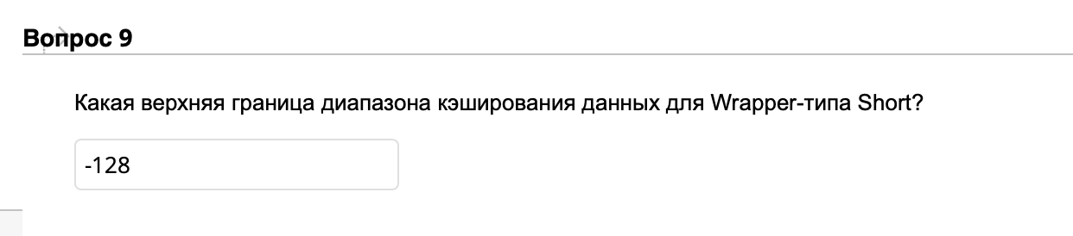

Какая строка кода приводит к нерациональному использованию памяти?

Integer five 1 = Integer.valueOf(5); // 1

Integer five2 = Integer.valueOf(5); // 2

Integer five3 = new Integer(5); // 3

3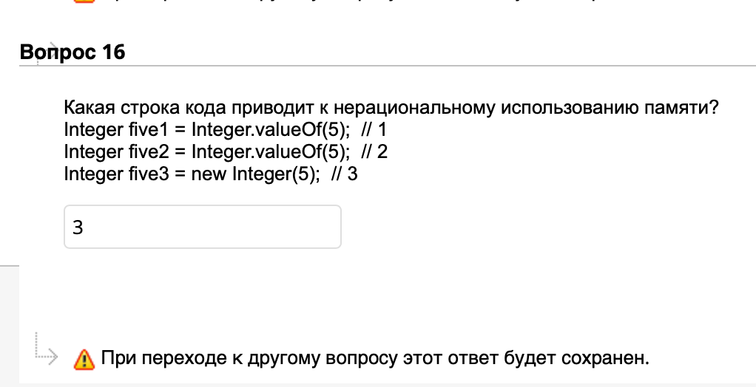

Какую функцию следует использовать для генерации штампов времени (с учёт присущих ей ограничений)?

~ long System.currentTimeMillis ()

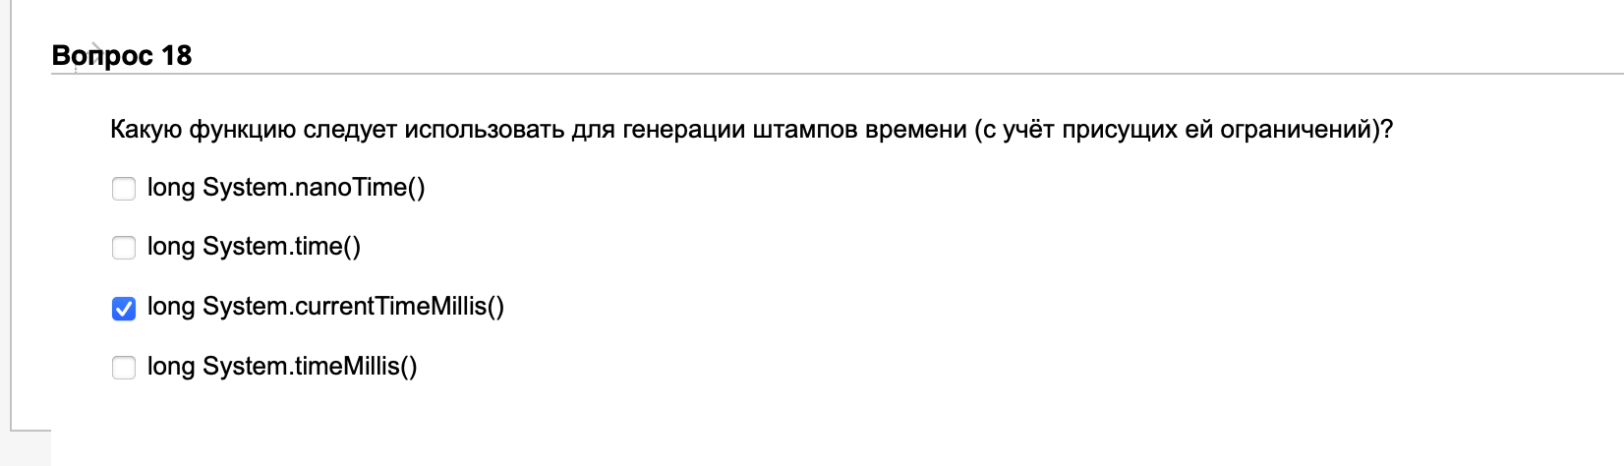

Укажите достоинства регулярных выражений.

* ﻿﻿Гибкие к необязательным/незначащим разделителям, "мусору" и т. п. Нужно учиться пользоваться.

W Проверяют формат строки.

• Предоставляют мощнейший инструмент выделения данных из строки - группы.

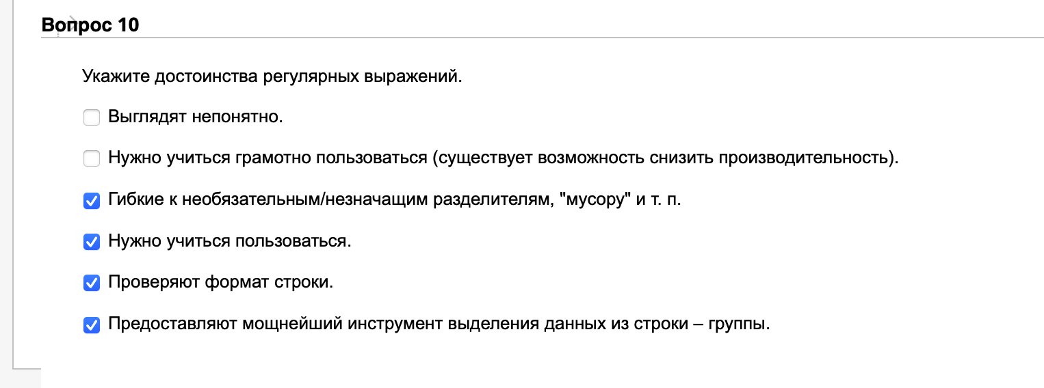

Какая нижняя граница диапазона кэширования данных для Wrapper-типа Character?

-128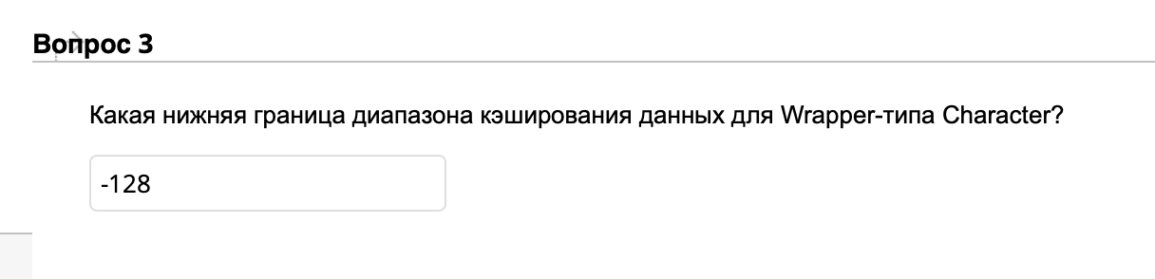

Укажите верные высказывания.

* ﻿﻿При обработке строк регулярные выражения и средние ДКА - это основные инструменты.
* ﻿﻿При обработке строк регулярные выражения и ДКА - это основные инструменты.
* ﻿﻿Средние ДКА могут быть преобразованы в регулярное выражение, и наоборот.

﻿﻿Каждый ДКА может быть преобразован в регулярное выражение, и наоборот.

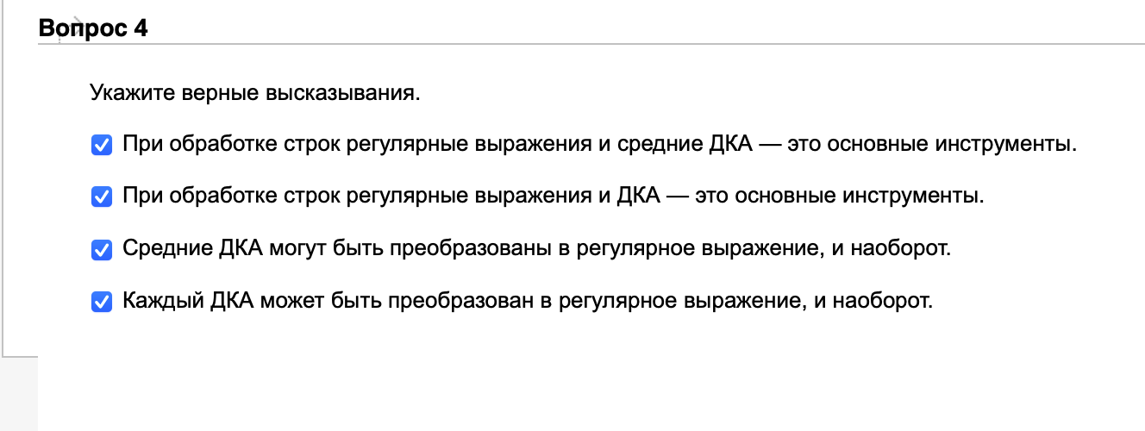

Какой Wrapper Classes соответствует примитивному типу int? Укажите с учётом регистра.

Integer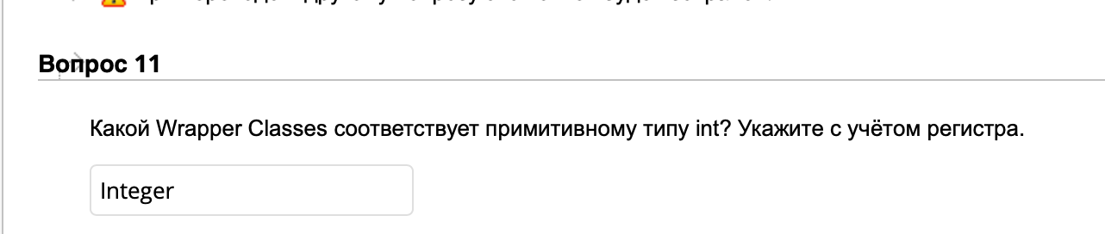

Укажите классы, относящиеся к современным Date Time API.

* ﻿﻿Zoneld

﻿﻿  LocalDate

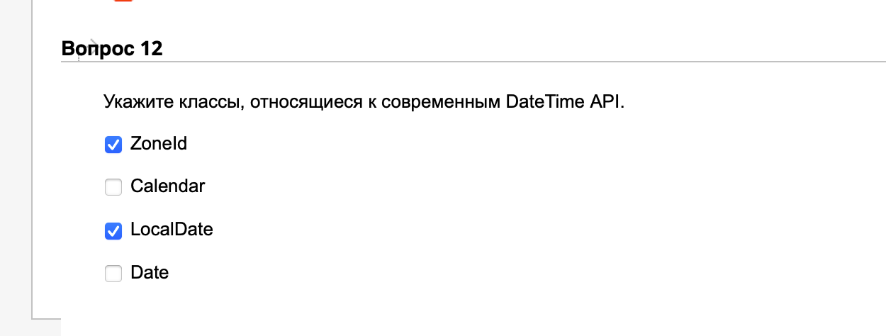

Какая строка кода приводит к нерациональному использованию памяти?

Integer five1 = Integer.valueOf(5); I/ 1

Integer five3 = new Integer(5); // 2

Integer five2 = Integer.valueOf(5); // 3

2

